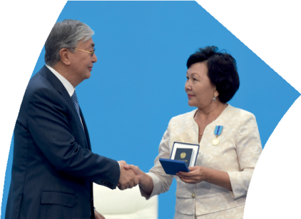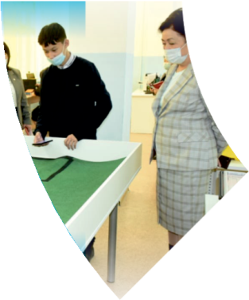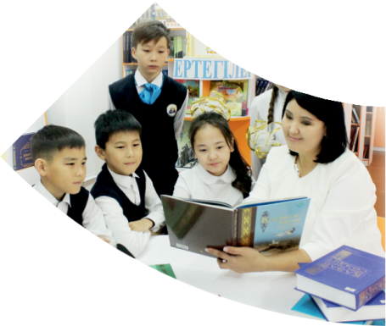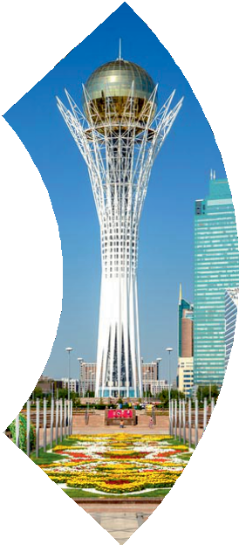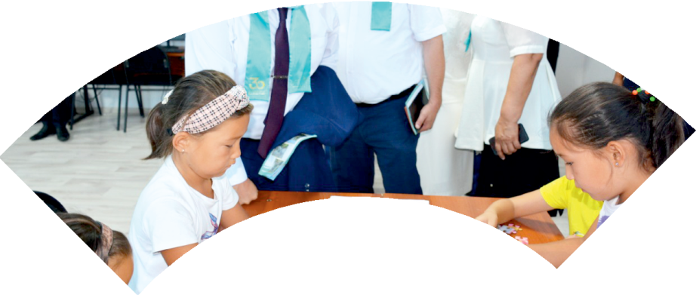

**Құрметті ұстаз – бақ**

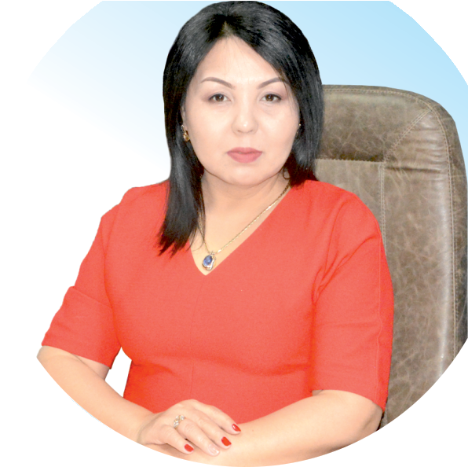

**сыйлаған еңбегі,**

**Абыройлы, сыйлы жандар**

**елдегі**

***ЕСЕН Бақыткүл Артыққызы,***



***бас редактор***

Адамзатқа бақыт сыйлайтын басты құндылық білім екені белгілі. Кез-келген мемлекеттің бәсекеге қабілеттілігі де ең алдымен азаматтарының білім деңгейіне байланысты болатынын өмірдің өзі дәлелдеуде. Сондықтан да Қазақ Елінің ғажап елге айналуы үшін білім саласын басым бағытта дамытуға бәріміз өз үлесімізді қосуымыз керек деп ойлаймын. Қазақстан Республикасының Президенті Қасым-Жомарт Тоқаев ««Ұстазы жақсының ұстамы жақсы» деген халқымыз. Ұстазсыз адам болмайды. Бәріміз де кезінде мұғалімнің тәлімін алып, білімін үйрендік. Сондықтан болашаққа жол сілтейтін мұғалімнің еңбегін лайықты бағалау – өте маңызды міндет» деп атап өтіп, ұстаздардың еңбегін жоғары бағалаған болатын.

Еліміздің өркендеуіне өлшеусіз үлес қосып, жарқын болашағымыз жас ұрпаққа сапалы білім, жақсы тәрбие беру жолында аянбай еңбек етіп жүрген ұстаздар қауымына қандай құрмет көрсетсек те жарасады. Осыған орай редакциямыз «Мұғалімдер күні» мерекесі, «Ұлт ұстазы Ахмет Байтұрсыновқа 150 жыл» мерейтойына орай қоғамда Ұстаздар қауымының ұлы еңбегін бағалап, білім саласының дамуына сүбелі үлес қосып жүрген ұстаздарымызды дәріптеу, оларға алғыс білдіріп, «ҚҰРМЕТТІ ҰСТАЗ» төсбергісімен марапаттау, мадақтау мақсатында«ҚҰРМЕТТІ ҰСТАЗ**»**Республикалық байқауын ұйымдастырған болатынбыз. Байқауға республика көлеміндегі мектепке дейінгі, орта, арнайы, мамандандырылған, қосымша, жалпы орта, техникалық және кәсіптік білім беру ұйымдарының кемінде 5 жыл үздіксіз педагогикалық еңбек өтілі бар ұстаздары қатысты. Педагог кадрлардың теориялық білімі мен практикалық дағдыларын тереңдету, педагог мәртебесін арттыру, сапалы білімге қолжетімділікті арттыратын ең құнды материалдарды жинақтап, жақсы мұғалімдердің тәжірибе алаңын құру, кәсіби деңгейін ұдайы көтеріп отыру, теориялық білімі мен әдістемелік біліктілігін үздіксіз жетілдіру, мұғалімдерді оқытудың озық әдіс-тәсілдерімен қаруландыра отырып, шығармашылық жұмыстарын баспа беттерінде жариялауға мүмкіндік жасау, жаңаша жұмыс жасауға ынталандыру, олардың еңбегіне алғыс айту мақсатында ұйымдастырған байқауымызға еліміздің барлық аймақтарының ұстаздары белсенді қатысқаны бізді үлкен қуанышқа бөледі.

Байқау жеңімпаздарына «Мұғалімдер күні мерекесіне орай «ҚҰРМЕТТІ ҰСТАЗ» төсбелгісі мен арнайы Грамотасы беріліп, педагогтың шығармашылық еңбегі болып табылатын жаңартылған білім бағдарламасының әдіс-тәсілдерін қолданып өткізген ашық сабағы «БІЛІМ ШЫҢЫ-ҒЫЛЫМ СЫРЫ» журналының bilim-shini.kz сайтында жарияланып отыр. Байқаудың барлық қатысушылары Сертифкатталды. Бұл өз кезегінде педагогтардың ең құнды материалдары жинақталып, озық тәжірибе алаңының құрылуының бастамасы болуда.

Құрметті ұстаз – бақ сыйлаған еңбегі, абыройлы, сыйлы жандар елдегі. Біз білікті ұстаздардың арқасында ғана білімді елге айналатынымызды түсінетін кез келді. Білімді елдің ғана болашағы жарқын болатыны бүгінде баршаға аян. Құрметті ұстаздарымызды қадірлей білейік, білімді балаларымызды бағалай білейік!



ИБЖАНОВА Акдана Жумагуловна.

І.Кеңесбаев атындағы жалпы орта

мектебінің көркем еңбек пәнінің мұғалімі,

Түркістан облысы, Созақ ауданы

**«Кәсіпкерлік және бизнес негіздері»**

|  |  |  |
| --- | --- | --- |
| Ұзақ мерзімді жоспардың бөлімі:  **1-бөлім. Стартап-акселератор** | **Мектеп:№53 ЖОББМ** | |
| Күні:18.01.2022ж | Мұғалімнің аты-жөні:Кочкарова Гавхар Расуловна | |
| **. 11 «Б» сынып** | **Қатысқандар саны:** | **Қатыспағандар саны:** |

|  |  |  |  |  |
| --- | --- | --- | --- | --- |
| **Сабақтың тақырыбы** | | Стартаптардағы пайда арналары | | |
| **Оқу мақсаттары** | | 11.1.7.1 AB-тест, пайда түсімі арналарының мәнін түсіну;  11.1.7.2 кіріс құрылымын талдау;  11.1.7.3 оқу-ойын жағдайында AB-тестіні талдау мақсатында қолдану | | |
| **Сабақтың мақсаты** | | * А/Б тестілеуді үйренеді * А/Б тестілеуді өз стартапына қолданады | | |
| **Бағалау критерийлері** | | * А/Б тестілеуді біледі * А/Б тестілеуді қолдана алады | | |
| **Тілдік мақсаттар** | | Лексика мен терминология: А/Б тестілеу  Диалог құруға арналған сөз тіркестері:  *А/Б тестілеу жүргізу үшін мыналар қажет…* | | |
| **Құндылықтарға баулу** | | «Рухани жаңғыру» және «Мәңгілік ел» ұлттық идеясына негізделген құндылықтар: қазақстандық патриотизм және азаматтық жауапкер- шілік; ұлттық сана; прагматизм; құрмет; ынтымақтастық; еңбек және шығармашылық; ашықтық; өмір бойы білім алу; бәсекелік қабілет. Сабақ барысында оқушылар бір-бірін тыңдауды және басқа оқушылардың пікірін құрметтеуді; өз бетінше тұжырым жасауды; алған білімдерін шынайы өмірмен салыстыруды үйренеді. Олар өздерінің әлсіз және күшті жақтарын айқындауды және бірін-бірі толықтыра отырып басқа адамдармен әрекеттестік жасауды үйренеді. | | |
| **Пәнаралық байланыс** | | Әдебиет: өз пікірін жеткізе білу. Өзін-өзі тану: өзара сыйластық, лидерлік қасиеттер және т.б. таныту. Маркетинг. Дизайн-ойлау. Экономика. Қаржы. | | |
| **АКТ пайдалану** | | Интерактивті тақтаны және интернет ресурстарды пайдалану. | | |
| **Алдыңғы тақырыптар** | | Бизнес-модель канвасы, маңызды құндылықты анықтау. Бизнес-жоспарлың құрылымы. Стартап-жобалардағы маркетинг. Стартап-жобалардағы коммуникация арналары. Тұтынушылық және сатып алушылық бейілділік | | |
| **Сабақтың кезеңдері** | **Сабақтың барысы** | | | **Ресурстар** |
| Сабақтың басы  5 минут  5 минут  Сабақтың ортасы  10 минут  20 минут  Сабақтың соңы | Мұғалім оқушылармен амандасып, осы сабақта олардың тоқсанды аяқтайтынын және тоқсан бойы өздері ментормен және топтарда пысықтаған бизнес-модель бойынша қорытынды шығаратындарын хабарлайды. Әрбір сегментке сату үшін өз идеяларын сынайтын уақыт келді. Бұған дейін біз қандай клиентке және қандай проблеманы шешу немесе қандай қызметті ұсыну релевантты болады деп болжадық. Бірақ енді клиентке «шығу» керек және одан қандай өнім қызықтырады деп тікелей сұрау керек. Осылайша, біз өз өнімдерімізді сынауға тиіспіз.  Оқушылар А/Б тестілеу туралы мысалдарды талдаумен және теориялық бөліммен танысады. Олардың басты меңгеретіндері:  А / Б тестілеу үлкен мүмкіндіктер ашады. Ең бастысы, ол сіздің клиенттеріңіздің талғамы мен қалауы туралы тегін білуге мүмкіндік береді.  А/Б тестілеу туралы сөз болғанда, жаман нәтиже – бұл да нәтиже. Тым болмағанда клиенттеріңізге «А» нұсқасы ұнамайтынын білесіз. Мүмкін, «А» және «Б» нұсқаларымен бірге – «В» нұсқасын әзірлейтін шығарсыздар немесе ешкімге қажеті жоқ тауарды немесе қызметті өндіруден бас тартып, басқа нәрсемен айналысарсыз.  А/Б тестілеу жүргізу үшін 1) нақты гипотеза құру және 2) табыстың баға көрсеткіштерін таңдау қажет. Бұл жерде оқушылармен өз стартаптарына қандай көрсеткіштер ала алатынын талқылау керек. Тестілеу қандай артықшылықтар береді? Ол неге тікелей әсер етеді?  А/Б тестілеуді олардың стартапының операциялық қызметіндегі кез келген өзгеріске, пайдаланушылардың «дейін» және «кейін» жағдайына реакциясын салыстыру қажет болғанда қолдануға болатынын тағы да атап өту керек.  Бірінші тоқсанның қорытындысын мұғалім оқушылармен бірге шығарады Ол үшін оқушыларға командаларды жинап, мына сұрақтарға жауап беруді мұғалім ұсынады:  1) қазіргі таңда сіздің жобаңыз қандай сатыда, осы тоқсанда үшін оны іске асыруда қаншалықты алға жылжыдыңыз?  2) сіздің жобаңыз туралы ментор сізге не деді? Оның ұсыныстарын қалай пайдаланасыз?  3) сіз өз нәтижелеріңізге қанағаттанасыз ба? Екінші тоқсанда сіз нені өзгертер едіңіз?  Егер басқа топтарда сұрақтар болса, барлық топтарды тыңдаңыз, пікір алмасуға мүмкіндік беріңіз.  **2-тапсырма**  1) өз өніміңіз немесе қызметіңіз үшін MVP-дің кем дегенде екі нұсқасын әзірлеңіз.  Егер сіз нақты өнім өндірсеңіз, кем дегенде, осы өнімнің екі түрін жасаңыз (біз талқылаған таяқшадағы және таяқшасыз мұз кәмпит). Егер сіз әзірше өнімді өзіңіз жасай алмасаңыз, Instagram-да екі шот жасаңыз немесе сіздің өніміңізді немесе қызметіңізді жарнамалайтын екі түрлі плакат жасаңыз.  2) Сіздің стартап үшін негізгі арналар, сондай-ақ өз клиенттеріңіздің аватарлары ретінде қандай арналарды анықтағыңызды еске түсіріңіз және осы арналар арқылы сіздің өніміңіздің екі нұсқасын көрсетіңіз.  3) Өз өніміңіздің нұсқаларының табыстылығын немесе сәтсіздігін бағалайтын критерийлерді анықтаңыз.  Мысалы, сізден «Б» өніміне қарағанда «А» өнімін көбірек сатып алды; немесе Instagram-да сіздің парақшаңызда «А» парақшасына «Б» парақшасына қарағанда көбірек лайк қойды; немесе «Б» өніміне қарағанда «А» өнімі туралы сұрау үшін көбірек хабарласты; немесе сіздің «А» плакатыңыз «Б» плакатына қарағанда пайдаланушылардың көбірек санына ұнады және т.б.  4) Аналитикалық деректерді жинаңыз және әлеуетті клиенттеріңізге өнімнің қай нұсқасы көбірек ұнайтыны туралы қорытынды жасаңыз.  Мұғалім 3-тармаққа назар аудартып, бір топтың өз критерийлерін айтып беруін және оның үлгісімен қалай жұмыс істейтінін тағы да бір рет түсіндіруіне болады. | | | Оқулық  Оқулық  Оқулық, толтыруға арналған шаблондар |
| Рефлексия | **Оқушылар өз біліктерін мақсатқа сәйкестендіреді:**   * Мен .... қиналдым * Мен .... түсінбедім * Мен .... білдім, үйрендім | | |  |
| **Сараланған оқыту. Сіз оқушыларға қосымша қолдау көрсетуді қалай жоспарлайсыз? Оқушыларға қандай міндеттер қоюды жоспарлайсыз?** | | **Бағалау** | **Қауіпсіздік ережесі** | |
| *Материалды талқылау кезін- де оқушыларды бақылау.*  *Оқушылардың бәрі материалды білетінін, түсінетінін көрсете алуы керек, ал мотивациясы жоғары оқушылар дербес толық және дәйекті жауап береді, сондай-ақ материалды сараптау кезінде көп дәлел келтіреді. Оқушылардың білімін кеңейту мақсатында қосымша білім беру ресурста-*  *рын қолдану мүмкіндігін ұсынады. Нақты бір оқушыдан күтілетін нәтижеге бағытталған тапсыр- маларды таңдау жүзеге асырыла- ды. Оқушының жеке қасиеттерін ескере отырып оқу материалы мен ресурстарын таңдауда жеке қолдау көрсетіледі (Гарднер бойынша алуан түрлі интеллекті теориясы). Дифференциация сабақтың*  *кез келген кезеңінде уақытты тиімді пайдалануды ескере отырып қолданылуы мүмкін..* | | *Сабақ барысында өзін-өзі бағалауды және өзара бағалауды ұйымдастыру.*  *Оқушылар дескрипторлар бойынша бағалау жүргізеді. Мұғалім де бағалайды және кері байланыс жасайды.* ***Дескрипторлар:***  *• Табыс арнасы, АВ- тестінің мәнін түсіне алады.*  *• Кіріс құрылымын сараптай алады.*  *• Оқу-ойын ситуацияларын сараптау мақсатында АВ- тестті қолдана алады.* | *Сабақ барысында оқушылардың қауіпсіздігін бақылау.*  *Оқушыларды тапсырма орындау барысында олардың денсаулығын сақтауға көмек болатын қарапайым шарттарға үйрету:*  *Қол түзу, иық бірдей биіктікте болуы керек, ал иық буындары үстелдің бетіне параллель болуы керек, арқасы орындыққа берік орнығуы керек. Оқушылар мен партаның арасындағы қашықтық 30-35 сантиметр болуы тиіс*. | |
| **Рефлексия**  **Сабақтың мақсатына/оқу мақсаттарына жеттіңіз бе? Бүгін балалар не үйренді? Оқу аясы қандай болды? Сараланған оқу болды ма? Уақытты тиімді пайдалана алдыңыз ба? Жоспарға қандай өзгерістер және неліктен енгізілді?** | | **Өзін-өзі тексеруге арналған сұрақтар:**  1. «Презентация» дегеніміз не?  2. Презентация кезінде тыңдаушылар қандай жағдайды бастан  өткереді?  3. Презентацияға қалай дайындалу керек? Презентацияға  дайындаудың қандай әдістерін білесіз? Олардың  әрқайсысының ерекшелігі неде?  4. Аудиторияға қалай әсер етуге болады?  5. Бірінші тоқсанда жасаған бірінші презентациямен  салыстырғанда соңғы презентация өнері қалай өзгерді?  6. Сіз жеке өмір стратегияңызды  таныстыра алдыңыз ба? Презентациядан кейін қандай қорытынды жасай аласыз? | | |